# Zielsetzung

# Musskriterien

# Wunschkriterien

# Abgrenzungskriterien

# Produkteinsatz

# Anwendungsbereich

# Stammdatenverwaltung

# Neubeschaffung

# Ausmusterung

# Wartung

# Reporting

# Zielgruppen

# Produktübersicht

# Qualitätsmerkmale

# Gliederung in Teilprodukt

# Software

# Hardware

# Tests

# Glossar

# Anlagen

# Zielsetzung:

Der Zusatznutzen gegenüber dem bisherigen Verfahren besteht darin, dass der Sollbestand an Hardware unmittelbar ersichtlich wird. Außerdem werden die bisherigen Verwaltungssysteme in einem System gebündelt. Durch die Software mit Datenbankanbindung werden aktuell auftretende Inkonsistenzen vermieden. Schon vorhandene Hardware kann weiterverwendet werden.

## Musskriterien

Es soll für die Mitarbeiter der Schule eine Arbeitserleichterung bei der Verwaltung der IT-Ausstattung geschafft werden.

Das Projekt unterstützt die Neuanschaffungen, Wartungsarbeiten und die Ausmusterungen. Auch werden mit Hilfe der Software die notwendigen Stammdaten verwaltet. Sowie wichtige Informationen durch geeignete Abfragen für das Kollegium und der Verwaltung aufrufbar machen.

Es wird in der Hardware eine Testumgebung für den Kunden nachgestellt. Dabei muss der Server vom Client der Systembetreuung aus „Remote“ verwaltet werden können. Das Implementieren soll von machbaren Sicherheitsfeatures versichert werden. Das vorhandene WLAN muss durch eine aktuelle Verschlüsselung abgesichert sein und der Administrationsaufwand soll dabei möglichst gering gehalten werden. Die dabei vorliegenden IT-Arbeitsprozesse werden überdenkt und in eine passende Benutzerstruktur überführt. Auch soll jeder Lehrer soll ein eigenes Stammverzeichnis auf dem Dateiserver bekommen. Und der Server-Rechner dient auch als Print-Server. Es genügen grundlegende Sicherheitsaspekte zur Anmeldung am Dateiserver.

Dies dient zur Einsparung von Zeit und Kosten.

## Wunschkriterien

Als Wunschziel sollte eine problemlose Erweiterung der IT-Infrastruktur möglich sein.

Das Ticket-Modul ist zuständig, um Fehler oder Verbesserungsvorschläge direkt der IT mitzuteilen.

## Abgrenzungskriterien

…

# Produkteinsatz

Das Produkt dient zur Verwaltung der IT-Infrastruktur an der Martin-Segitz-Schule in Fürth durch die Systembetreuung und Einsicht, welche durch die Lehrkräfte und der Verwaltung der Schule verwaltet wird.

# Anwendungsbereiche

## Stammdatenverwaltung

In der Stammdatenverwaltung sollen die Lieferanten hinzufügbar, änderbar und löschbar sein.

Auch soll man Räume hinzufügen, ändern und löschen können.

Benutzer sollen hinzufügbar, änderbar und löschbar sein.

Das Hinzufügen, Ändern und Löschen soll auch bei den Komponentenarten vorhanden sein.

Sowie auch bei den Komponentenattributen.

Zudem soll die Möglichkeit der Informationseingabe, durch ein Info-Feld, zu Räumen und den Komponenten vorhanden sein.

## Neubeschaffung

Bei der Neuanschaffung von Komponenten werden diese im System erfasst. Die effiziente Eingabe von identischen Komponenten ist gewährleistet. Hierzu müssten verschiedene Komponentenarten mit den jeweils dazugehörigen Komponentenattributen verwendet werden (Beispiel: Ein PC hat eine CPU. Braucht aber keine ANSI-Lumen wie ein Beamer). Beim Einrichten von Attributwerten müssen diese angegeben werden.

Das Zuordnen beziehungsweise das Angeben von Hersteller, Bezeichnung, Seriennummer, Lieferanten, Räume, Kaufbeleg und Gewährleistungsdauer muss vorhanden sein.

## Ausmusterung

Komponenten, die ausgemustert werden, sind im System in den Raum „Ausgemustert“ (Tabelle: Räume) zu verschieben.

## Wartung

Effektives Erfassen von ausgetauschten Komponenten soll vorhanden sein.

## Reporting

Das Reporting ist eine Informationsabfrage aus der Datenbank.

* Geräteausstattung (Filterung nach Räumen)

Hardware-Ausstattung: PCs, Drucker, Beamer, etc.

* Software-Ausstattung
* Einzelne Geräte suchen
* Bestellung zu einem Gerät suchen
* Geräte anhand verschiedener Kriterien suchen (Art, Hersteller, usw.)

Es muss eine direkte Navigation zur Konfigurationsänderung aus der Informationsabfrage gegeben sein.

# Zielgruppen

Das Produkt ist für die Lehrkräfte und die Verwaltung der Schule, die mit der IT-Ausstattung arbeiten und sie auch verwalten.

Die Systembetreuer und die Azubis, die in der Schule sind, können Neubeschaffungen eintragen, die Stammdaten verwalten, Ausmusterungen durchführen und auch die IT-Verwaltung warten.

# Produktübersicht

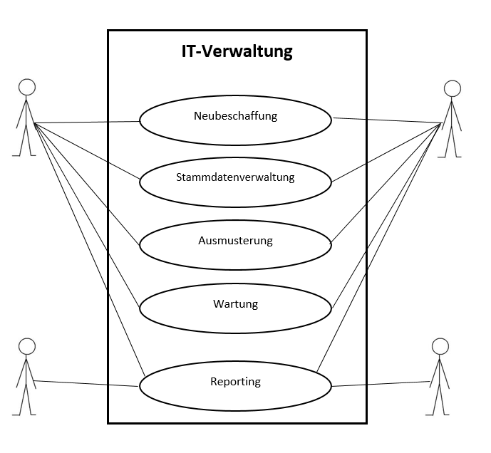

# Qualitätsmerkmale

Auf welche Qualitätsanforderungen wird besonders viel wert gelegt?

# Gliederung in Teilprodukte

## Software

## Hardware

# Tests

# Glossar

|  |  |
| --- | --- |
| Software | Kein technisch-physikalisches Funktionestandteil einer Datenverarbeitungsanlage z.B. Betriebssystem, Computerprogramme |
| Hardware | Gesamtheit der technisch-physikalische Teile einer Datenverarbeitungsanlage |
| Reporting | Informierendes Berichten |
| Server | Rechner, der für andere in einem Netzwerk mit ihm verbundene Systeme bestimmte Aufgaben übernimmt und von dem diese ganz oder teilweise abhängig sind |
| Stammdaten | gespeicherte Daten, die für einen relativ langen Zeitraum gültig bleiben und mehrmals verarbeitet werden |

# Anlagen